Муниципальное дошкольное образовательное учреждение
«Детский сад «Родничок»
Мастер-класс для педагогов:
«Организация игр-драматизаций русских народных сказок
с использованием игровых наборов Фребеля»

Холмова Юлия Владимировна,
Воспитатель МДОУ «Детский сад «Родничок»
I квалификационная категория

«Игра есть высшая ступень детского развития, развития человека этого периода…
Игра – самое чистое и самое духовное проявление человек на этой ступени…
Игра является прообразом всей человеческой жизни»
Фридрих Фребель.

Цель: повышение профессионального мастерства педагогов посредством организации игр-драматизаций русских народных сказок с использованием игровых наборов Фребеля для развития связной речи детей и приобщения к художественной литературе.

Задачи:
• познакомить участников мастер-класса с опытом организации игр-драматизаций русских народных сказок с использованием игровых наборов Фребеля в образовательном процессе;
• создать положительный эмоциональный климат у участников, вовлекая их в драматизацию сказки «Теремок» как одну из форм организации мастер-класса;
• способствовать развитию профессионально-творческой активности, раскрытию внутреннего потенциала каждого педагога, путем создания условий для индивидуальной и коллективной работы.

Оборудование: игровые наборы Фребеля из серии «Сказочный мир» (выпуск 1), шкатулка, экран, проектор, мультимедийная презентация.

Ход мастер-класса
- Теоретическая часть
Слайд 1
Уважаемые коллеги, разрешите представить вашему вниманию игровые наборы Фребеля из серии «Сказочный мир» (выпуск 1) в которую входят:
- игровой набор Фрёбеля «Теремок»
- игровой набор Фрёбеля «Колобок»
- игровой набор Фрёбеля «Заюшкина избушка»
- игровой набор Фрёбеля «Кот Котофеевич»

Это комплекты познавательных элементов, которые способствуют формированию зрительской культуры и развитию игровой и театральной деятельности детей от 3 лет в организациях, реализующих программы дошкольного образования, и дома. Могут быть использованы в качестве игрового или учебно-наглядного материала в следующих образовательных областях: речевое развитие, социально-коммуникативное развитие, познавательное развитие, художественно-эстетическое развитие, а так же возможно использовать их для психолого-педагогической и коррекционной работы с детьми.
Игровые наборы разработаны в соответствии с педагогическими принципами Фребель-педагогики и представляют собой специально составленные комплекты из элементов «Даров Фребеля» с авторскими иллюстрациями по мотивам русских народных сказок.
В комплект каждого игрового набора входят:
- методические рекомендации для педагогов ДОО «Хрестоматия для дошкольников “Русские народные сказки”. Использование игровых наборов Фрёбеля при реализации ФГОС ДО». Авторы: В.В. Кожевникова, В.А. Киселева.
-декорации для постановки сказки (пейзажи-задники)
-карточки с изображением персонажей
-деревянные элементы для игры из «даров» Фрёбеля
-держатели для декораций
-держатели для персонажей
-руководство по эксплуатации

Все наборы серии «Сказочный мир» взаимодополняемы и могут быть использованы для других сюжетно-ролевых игр.
Слайд 2
Представленные игры-драматизации могут быть использованы при реализации любой из программ дошкольного образования.
Предварительная работа.
Прежде чем приступить к работе, рекомендуется ознакомиться с руководством по эксплуатации, рассмотреть элементы «даров» Фрёбеля, декорации к сказкам и персонажей, провести предварительную работу по подготовке персонажей и декораций.
Перед началом любой игры-драматизации воспитателю необходимо прочитать детям сказку и обсудить с ними её сюжет, а также выяснить симпатии или антипатии детей к каждому герою. Затем следует распределить роли, ориентируясь на желания и возможности детей. Рекомендуется обсудить с участниками характерные особенности героев сказки и то, каким образом их можно продемонстрировать зрителям (например, с помощью тембра голоса, интонации и т.п.) Если планируется использовать музыкальное сопровождение, необходимо прослушать с детьми выбранные музыкальные фрагменты и обсудить, какие из них походят для того или иного героя. После этого в зависимости от возраста детей, воспитатель самостоятельно либо совместно с детьми выделяет в сказке части, которые будут инсценироваться. Важно, чтобы отобранные фрагменты плавно перетекали от одного к другому, сохраняя единую сюжетную линию.
Слайд 3
Организация игрового пространства.
Драматизация предложенных литературных произведений проводится в основном на столе. При этом следует обращать внимание детей на расположение декораций и персонажей по отношению к зрителям и другим участникам. При наличии зрителей декорации и персонажей рекомендуется располагать по прямой линии либо полукругом.
Слайд 4
Ход игры-драматизации.
В зависимости от поставленных задач, игра-драматизация может быть заранее четко спланирована, а может допускать импровизацию детей по ходу игры.
Самое главное, чтобы детям было интересно играть, а в группе сохранялся положительный эмоциональный настрой.
Завершение игры-драматизации.
По завершении игрового процесса необходимо поблагодарить всех участников: актёров-за игру, зрителей-за внимание. Если позволяет время и психологический настрой детей, можно обсудить спектакль, отметив позитивные моменты. В конце игры необходимо совместно убрать все игровые материалы.

- Практическая часть
Инсценировка сказки «Теремок»
Воспитатель: - У меня есть волшебная коробочка. Вам интересно, что в ней? (пытаюсь открыть, но она не открывается) Мы открыть её не сможем, пока загадки не разгадаем. Готовы потрудиться? (участники-дети отгадывают загадки, а воспитатель достаёт из коробки по одной фигурке животного и отдает её, отгадавшему участнику).

1. Живёт в норке, грызёт корки.
Короткие ножки, боится кошки.
(Мышка)
(покажи, как мышка пищи,)
2. Зелёная я, как трава,
Моя песенка «ква-ква».
(Лягушка)
(покажи, как лягушка прыгает)

3. По полю скачет - ушки прячет.
Встанет столбом - ушки торчком.
(Зайка)
(покажи, как зайчик прыгает
по лесу)
4. Кто зимой холодной ходит
злой, голодный?
(Волк)
(покажи, как волк рычит)

5. Хвост пушистый,
мех золотистый.
В лесу живёт,
кур в деревне крадёт.
(Лиса).
(покажи, как лисичка крадётся
по лесу)

6. Зимой спит,
- летом ульи ворошит.
(Медведь)
(покажи, как медведь бродит
по лесу)

Воспитатель: - Молодцы! Все загадки отгадали, ох, сколько зверей спрятала волшебная коробочка! А из какой сказки эти животные? Правильно, «Теремок»!
- А хотите в сказку попасть?
-Но для этого нам надо превратиться в лесных жителей.
- В нашей сказке будет сказочный лес, в котором живут говорящие звери.
- Кто хочет побыть декоратором? Давайте создадим сказочный лес (воспитатель вызывает несколько незадействованных участников к столу, на котором находится игровой набор Фрёбеля «Теремок», предлагает расставить декорации).
- Сказочный лес состоит из деревьев и солнышка, а ещё там есть тропинка, по которой будут ходить герои – (участники-дети расставляют декорации, конструируют из игровых наборов дорожку, солнышко, деревья)
-А кто хочет побыть архитектором и построить красивый теремок? (воспитатель вызывает других незадействованных участников к столу, предлагает построить маленький теремок из деревянного конструктора).

Все мы знаем, все мы верим —
Есть на свете чудный терем!
Терем, терем, покружись,
Ну-ка, терем, становись,
К лесу задом, к нам лицом
И окошком, и крыльцом!
Вот теперь у нас все готово и сказка начинается.
Хорош теремок, не мал, не высок,
Посреди лужка стоит.
Кто-то к теремку бежит.

(Участники показывают сказку)

Автор:- Бежит мимо мышка... Увидела теремок, остановилась и спрашивает:….
- Никто не отзывается. Вошла мышка в теремок и стала в нём жить.
- Прискакала к терему лягушка... и спрашивает…
- Лягушка прыгнула в теремок. Стали они вдвоём жить.
- Бежит мимо зайчик... Остановился и спрашивает:….
- Заяц скок в теремок! Стали они втроём жить.
- Идёт лисичка... Постучала в окошко и спрашивает:…..
- Забралась лисичка в теремок. Стали они вчетвером жить.
- Прибежал волчок..., заглянул в дверь и спрашивает:…..
- Волк влез в теремок. Стали они впятером жить.
Вот они все в теремке живут дружно.
-Вдруг идёт мимо медведь .... Увидел медведь теремок, остановился и Спрашивает…
- Медведь и полез в теремок. Лез-лез, лез-лез - и влез медведь на крышу и только уселся - бааах! - раздавил теремок. Затрещал теремок, упал набок и весь развалился. (Воспитатель роняет теремок).
- Еле-еле успели из него выскочить: мышка-норушка, лягушка-квакушка, зайчик-побегайчик, лисичка-сестричка, волчок — серый бочок — все целы и невредимы.
-Стал медведь новый теремок строить. Ребята, как вы думаете, сможет медведь один построить теремок?
-Я предлагаю нам всем дружно помочь медведю построить новый большой теремок.
Тук, тук, тук Мы строим дом.
Дом высокий, Дом с окном.

-Посмотрите, какой теремок мы построили (большой, красивый). Лучше прежнего выстроили! И жили все звери в теремочке дружно.
-Скажите пожалуйста, какую сказку мы сегодня с вами рассказывали?
-Вам сказка понравилась?
-Как стали звери жить в новом теремочке?
-Правильно, звери стали жить дружно, весело, песни пели и танцевали.
- Молодцы, вы сегодня отлично поиграли, вы были и актёрами и декораторами и архитекторами, а теперь давайте все вместе соберём набор в коробочку.

Приложение 1.
Слайды к теоретической части

Слайд 1 Слайд 2
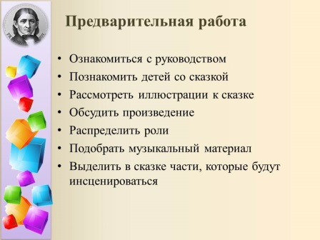
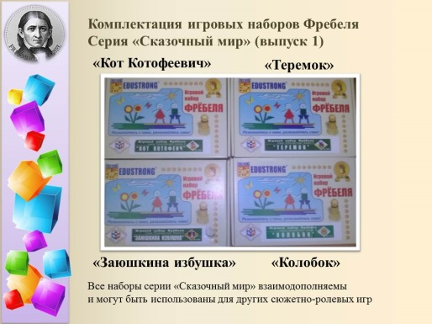

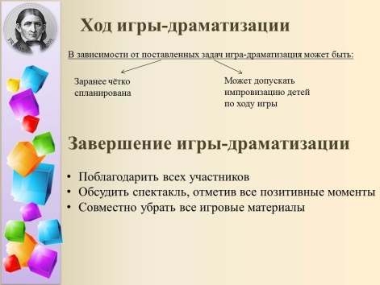
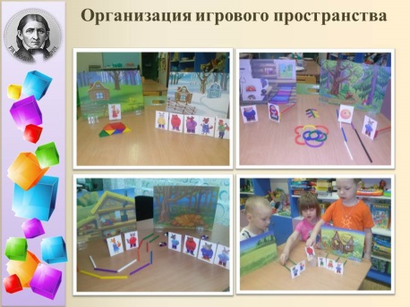
Слайд 3 Слайд 4

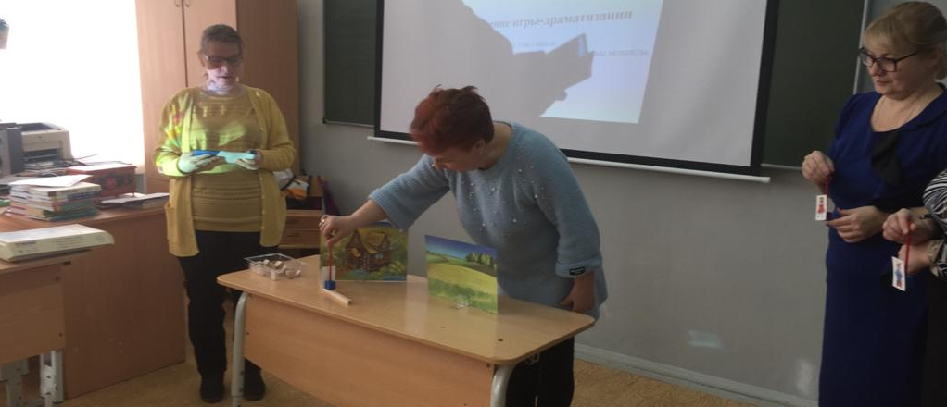
Фототчёт

